Módulo Típico
Esta hoja Web describe el formato de una típica hoja Web de los módulos del curso. La hoja que usted ve aquí es semejante a una típica hoja Web modular.
Empiece observando las distintas áreas de la que se compone el Sitio, haga "click" sobre cada una de ellas para aprender más sobre las posibilidades interactivas del sitio:
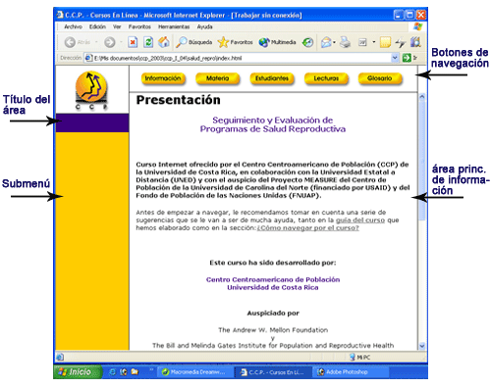
Botones de navegación:
En la parte superior de la página aparecen los siguientes botones que son de gran interés práctico para el desarrollo del curso. Cuando haga click sobre alguno de los botones se desplegará un submenú con las diferentes opciones de cada área o tema. A continuación, una breve descripción de cada uno:
• Información: incluye toda la información pertinente al curso Seguimiento y Evaluación de Programas de Salud Reproductiva. Incluye una guía el curso, consejos paar navegar por el sitio, objetivos del curso y bibliografía.
• Materia: Por medio de este botón se puede ingresar a cada uno de los temas y teoría del curso, y así, por medio de submenúes navegar por la totalidad del sitio.
• Estudiantes: Este botón ingresa a lugar exclusivo para los estudiantes del curso. En él se puede encontrar un foro de discusión donde se pueden plantear las dudas que vayan presentando en el curso.
• Lecturas: Este botón permite ingresar a una página donde se encuentran otros materiales complementarios para el desarrollo del curso.
• Glosario: Con este botón se ingresa a un glosario de términos básicos de la demografía.
Título del área:
Es esta área se presentará el título del área por la que usted se encuntra navegando
Submenú:
En esta espacio, según sea el tema o área en que se navegue, aparecerán los distintos enalces a los que usted tendrá acceso. Haga click sobre cualquiera de los ítemes y la información correspondiente aparecerá en el área blanca de la página
Área principal de información:
En este espacio se "actualizará", según sea el tema y área, la información correspondiente al contenido del curso
Aquí también puede haber hiperligas encajadas dentro del texto como el siguiente: conexión inserta, que lo podrán llevar a diversos sitios dentro del sitio, páginas independiente o sitios externos al curso. Haga "click" sobre la anterior conexión para aprender más sobre ella.
En esta área usted encontrará, tanto en las parte superior como inferior de la página de cada indicador o subtema, una serie de vínculos a las diversas páginas del mismo tema o área, que le premiten devolverse o adelantarse en el módulo según sea su interés y tener acceso inmediato a cada uno de ellos.
Al igual, encontrará también en la mayoría de temas del curso, el ícono junto con la leyenda "Bajar para imprimir", haga click sobre éste cuando desee tener acceso a una versión en formato Microsoft Office Word (.doc) del tema o subtema. Se abrirá una archivo aparte que suted podrá imprimir o guardar según lo desee.

